Звіт

за лабораторною роботою №3

студентки групи ЕП-61

Верховод Тетяни

Для виконання регресійного аналізу ми використали навчальну і тестову вибірки з попередньої лабораторної роботи. Видалили перші два стовпчики в кожній з вибірок.

1) Побудували одно факторну лінійну модель залежності GDP від Population.

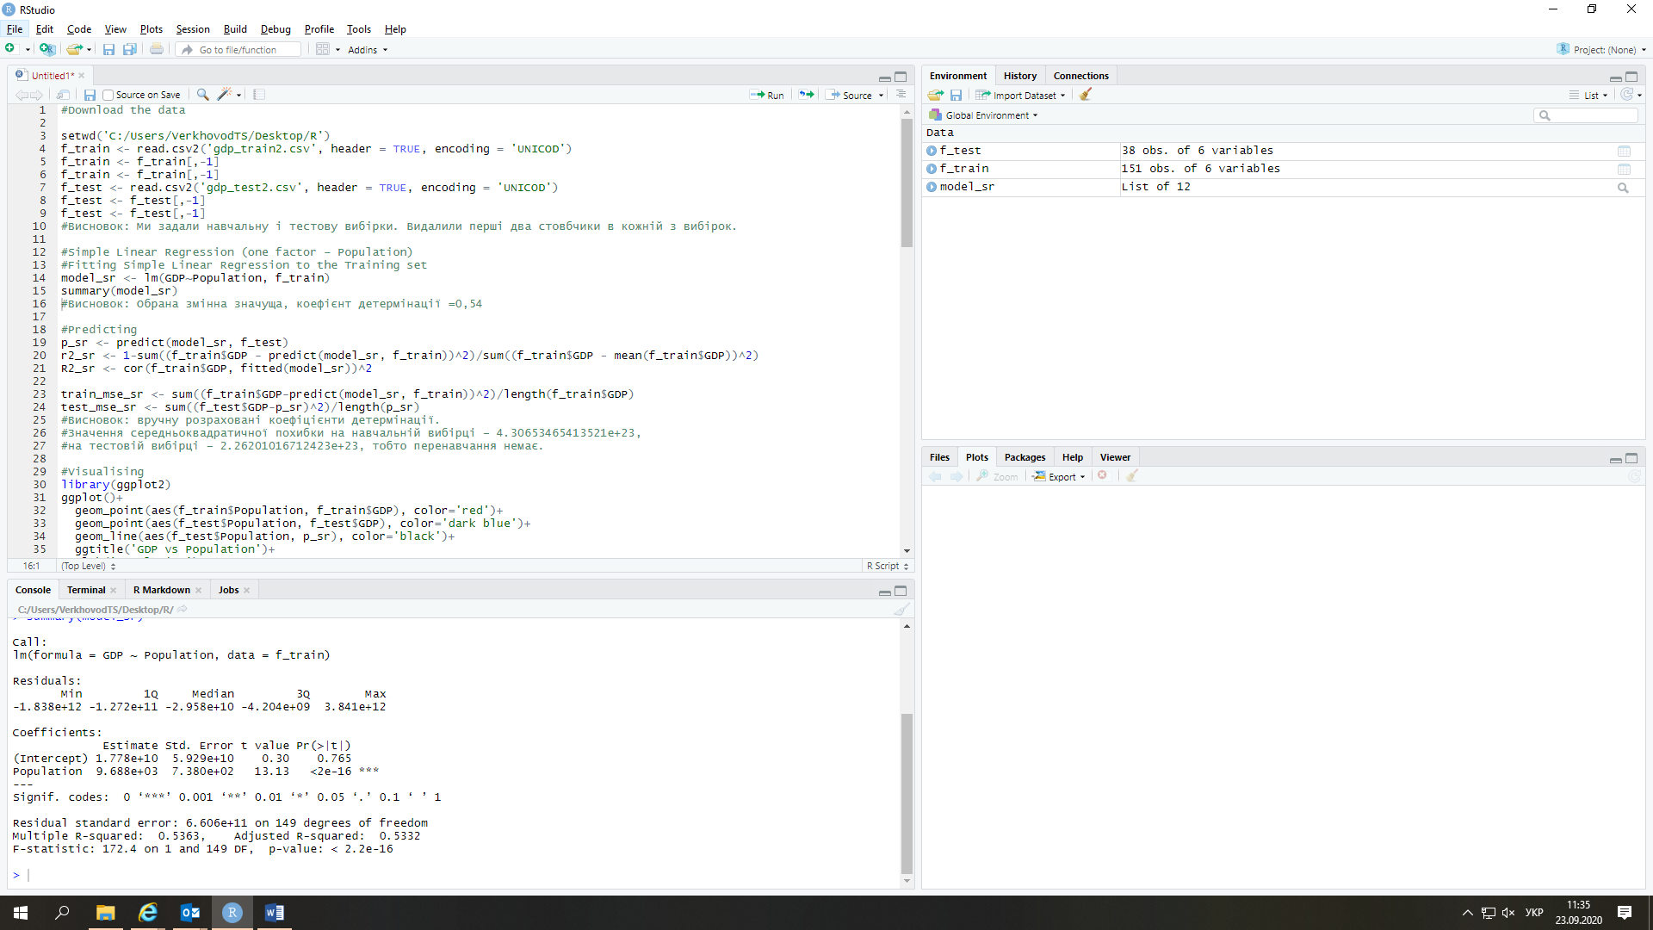

Висновок: Обрана змінна значуща, коефіцієнт детермінації =0,53

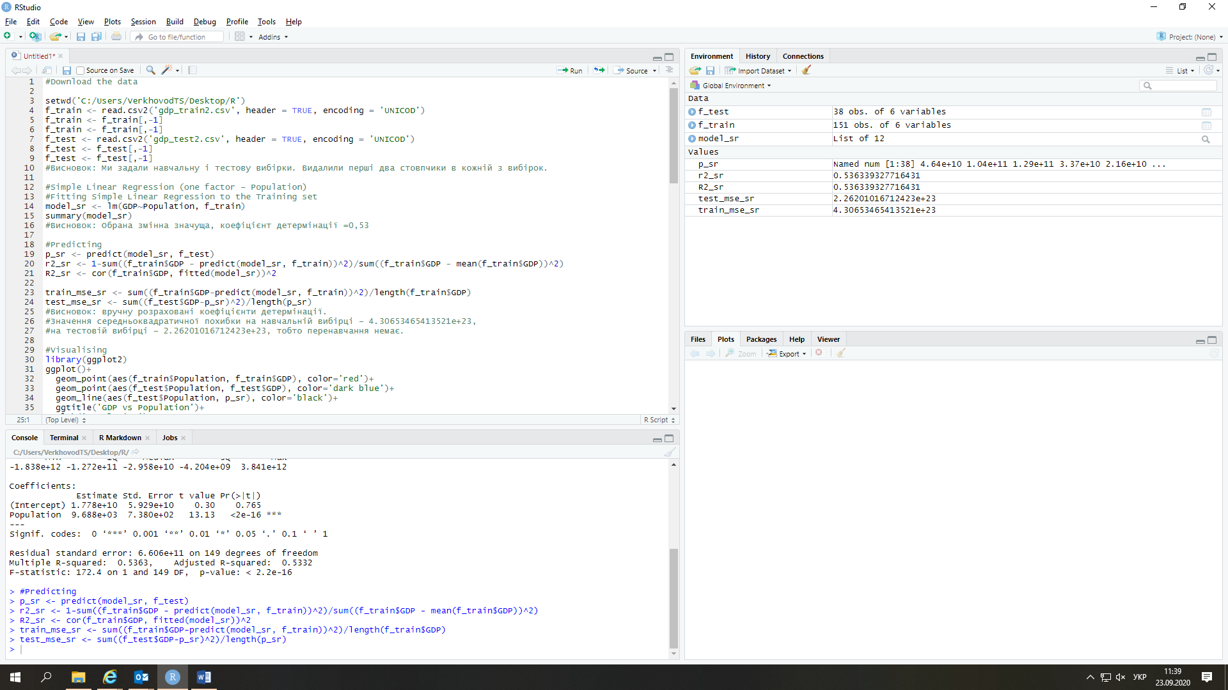 Висновок: вручну розраховані коефіцієнти детермінації.

Значення середньоквадратичної похибки на навчальній вибірці – 4.30653465413521e+23,

на тестовій вибірці – 2.26201016712423e+23, тобто перенавчання немає.

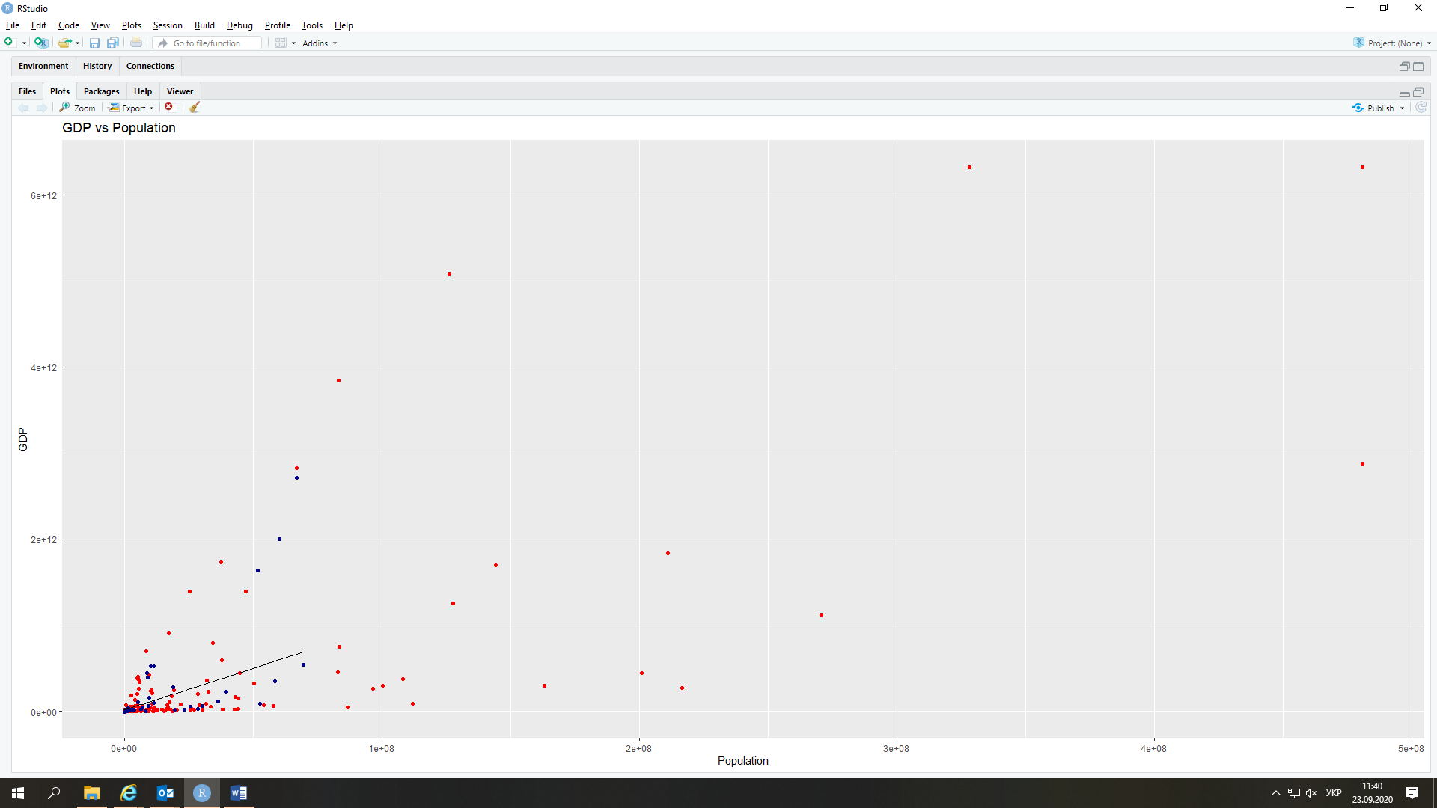Висновок: на графіку червоним позначені точки навчальної вибірки, синім – точки тестової вибірки, чорна лінія – модельні значення.

2) Побудували багато факторну модель з усіма факторами

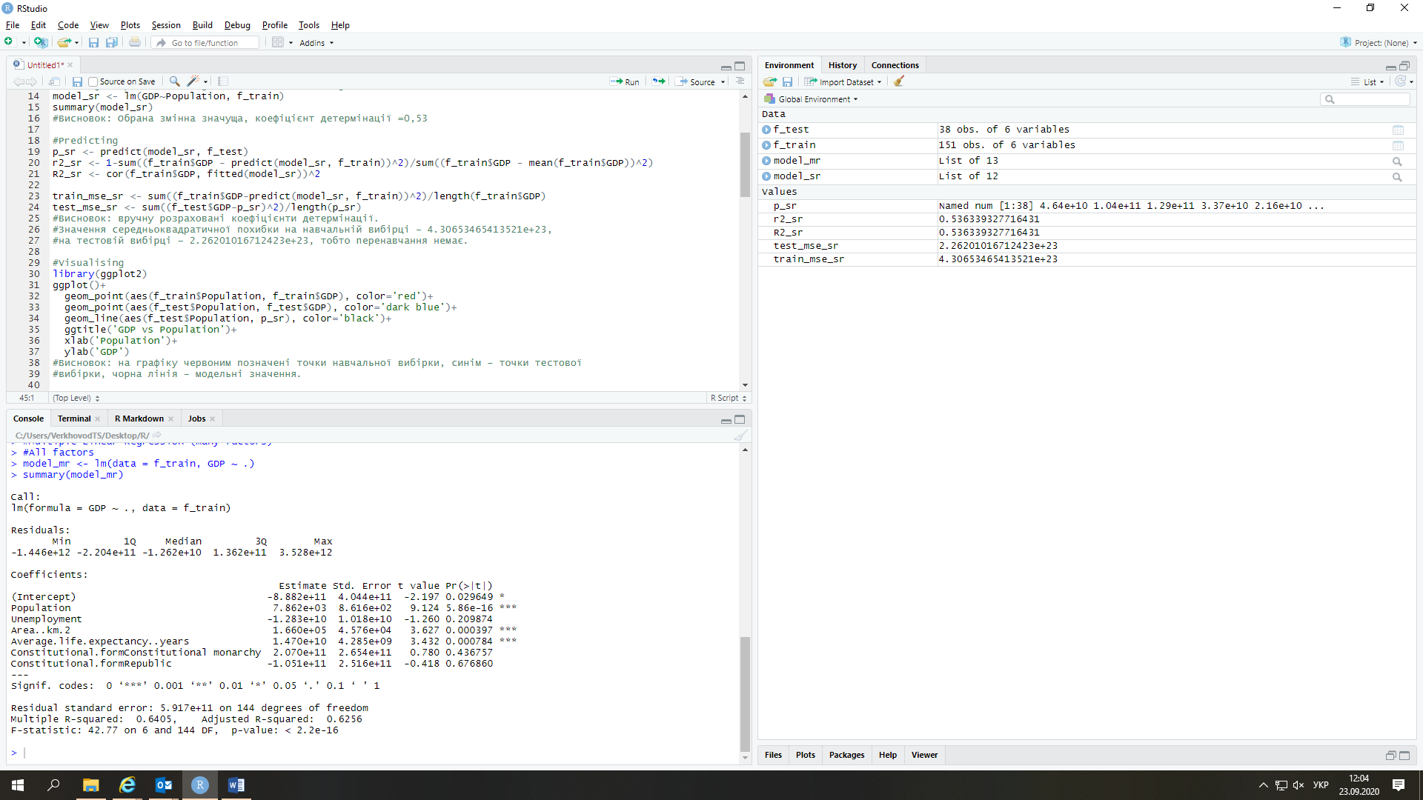

Висновок: змінні Unemployment та Constitutional.form найменш значущі, коефіцієнт детермінації дорівнює 0,63.

Оптимізуємо модель за допомогою виключення з неї змінних Unemployment та Constitutional.form.

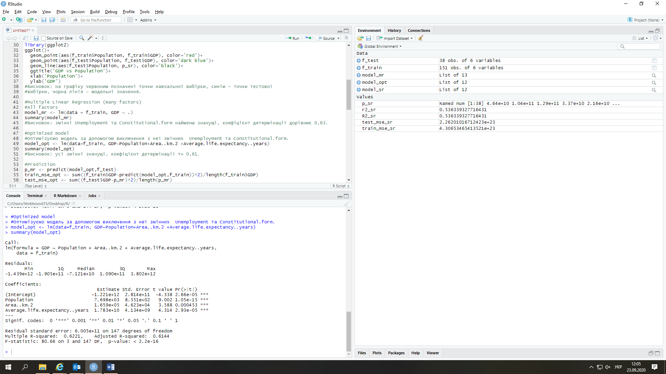

Висновок: усі змінні значущі, коефіцієнт детермінації т= 0,61.

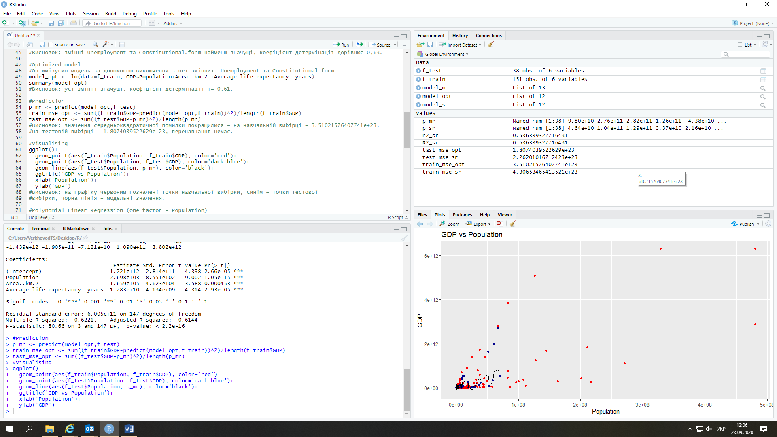

Висновок: значення середньоквадратичної помилки покращилися – на навчальній вибірці – 3.51021576407741e+23, на тестовій вибірці – 1.8074039522629e+23, перенавчання немає.

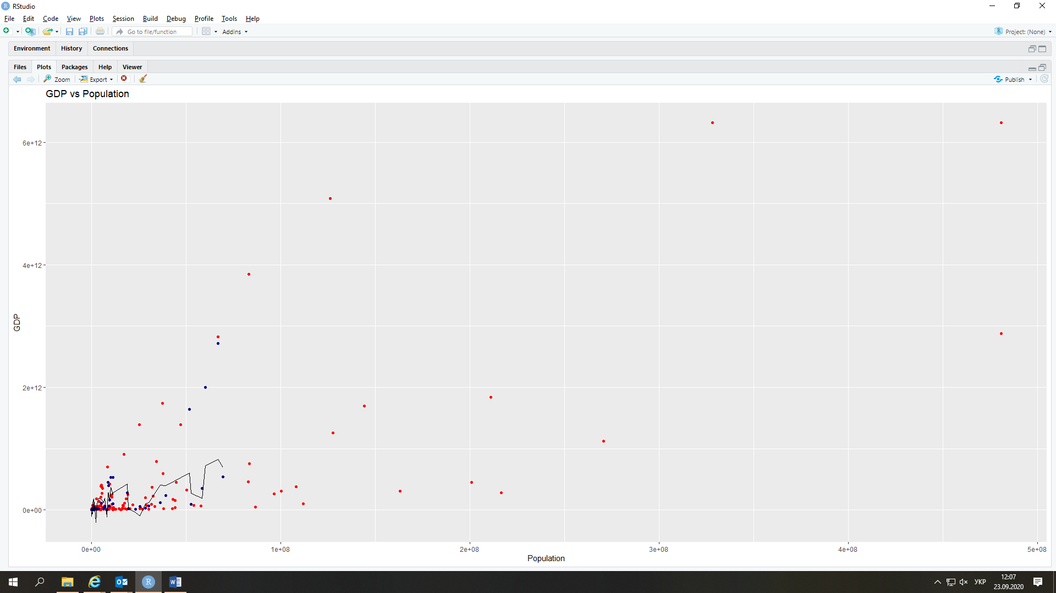

Висновок: на графіку червоним позначені точки навчальної вибірки, синім – точки тестової вибірки, чорна лінія – модельні значення.

3) Побудували поліноміальну модель залежності GDP від Population. Ми додали значення Population^2 та Population^3

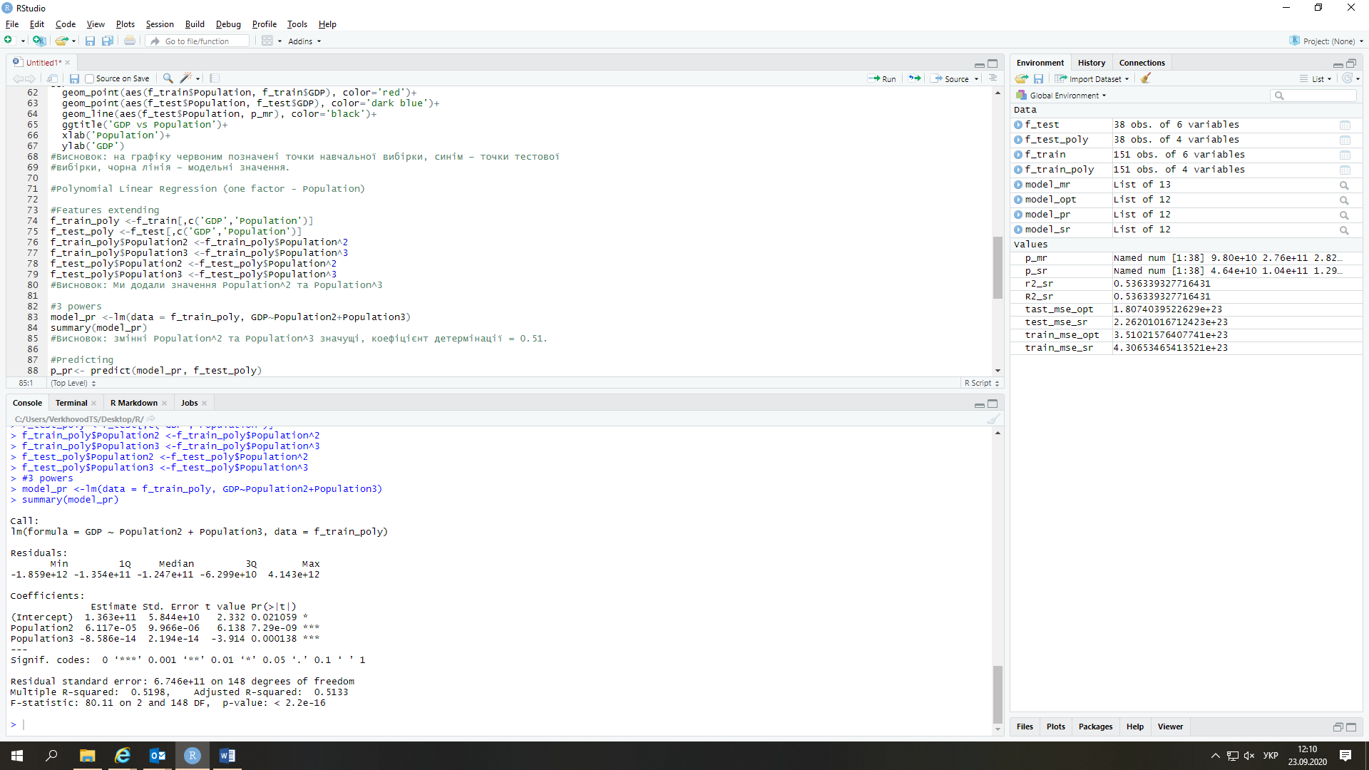

Висновок: змінні Population^2 та Population^3 значущі, коефіцієнт детермінації = 0.51.

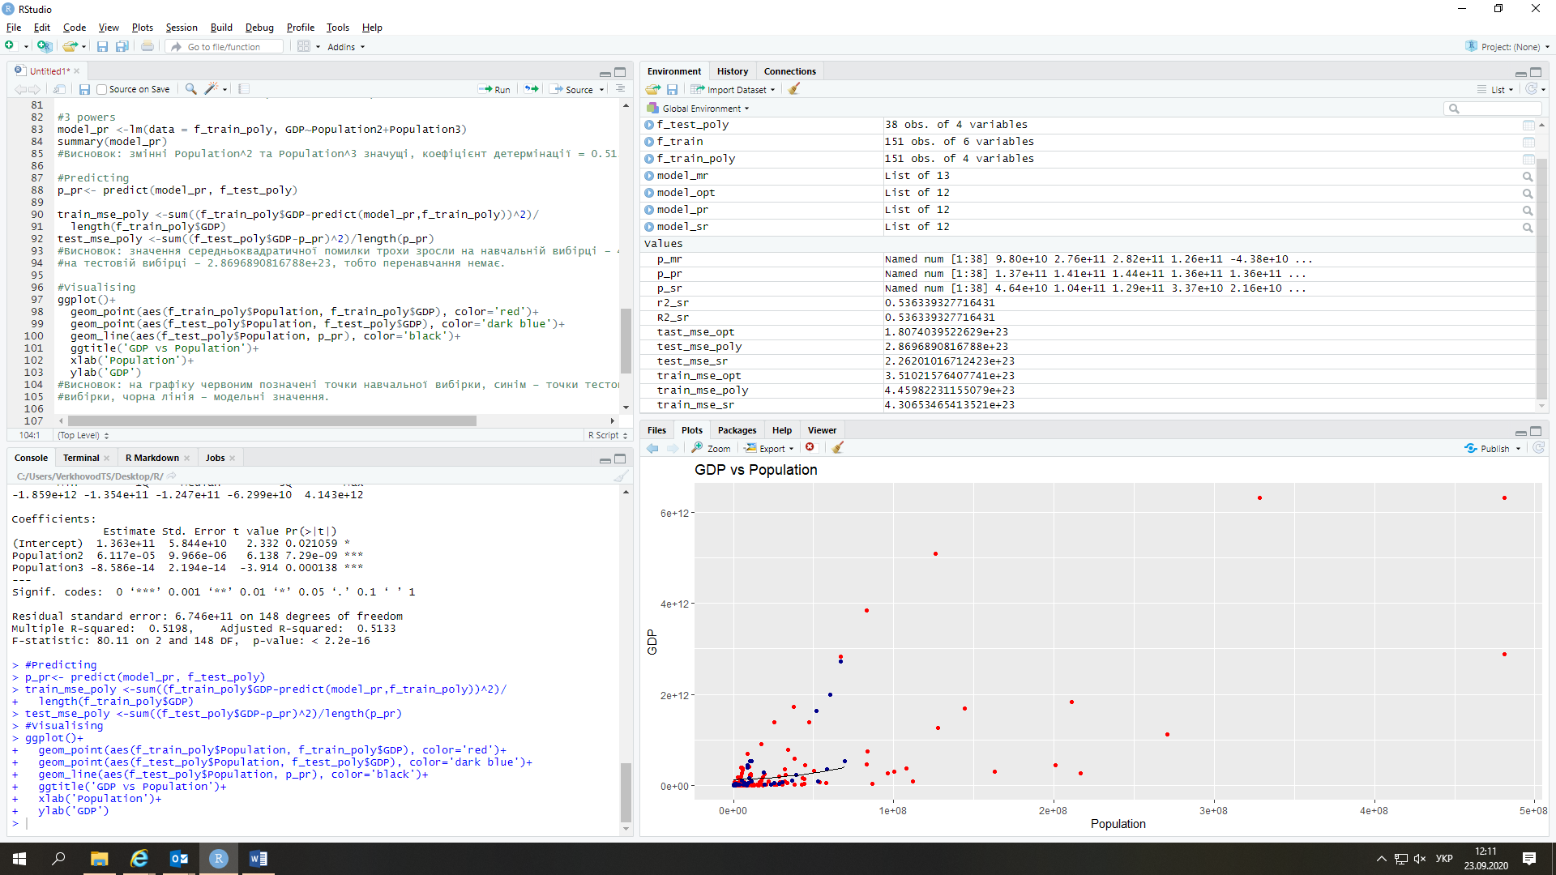

Висновок: значення середньоквадратичної помилки на навчальній вибірці – 4.45982231155079e+23, на тестовій вибірці – 2.8696890816788e+23, перенавчання немає.

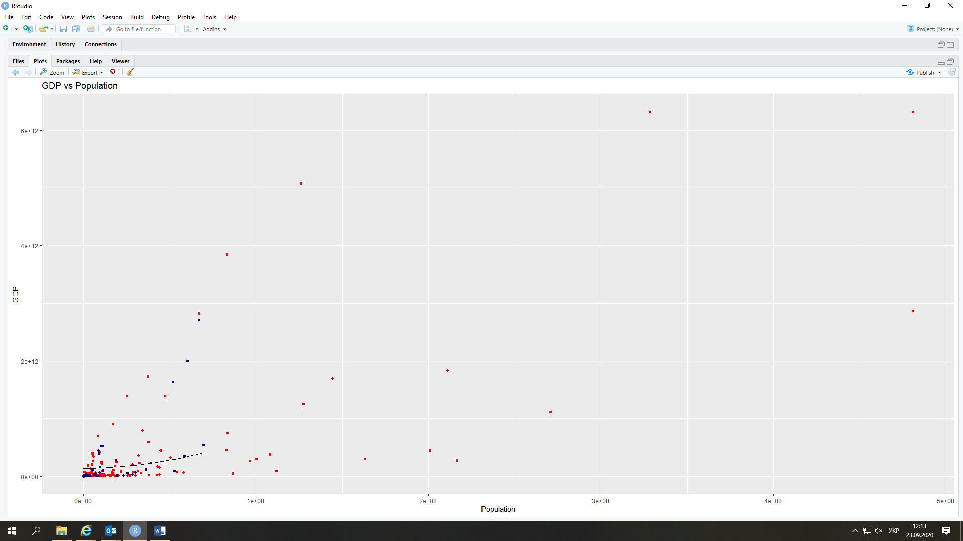

Висновок: на графіку червоним позначені точки навчальної вибірки, синім – точки тестової вибірки, чорна лінія – модельні значення.

4) Висновок: результати моделювання збережені у файлі «GDP_fit.csv».